ĐỀ KIỂM TRA TRONG THỜI GIAN TỰ HỌC Ở NHÀ MÔN SINH HỌC 7
Câu 1. Phát biểu nào sau đây về ếch đồng là đúng?
A. Phát triển qua biến thái. B. Sinh sản mạnh vào mùa đông.
C. Đẻ trứng và thụ tinh trong D. Ếch có xương sườn phát triển.
Câu 2. Phát biểu nào sau đây về ếch đồng là sai?
A. Mắt và lỗ mũi nằm ở vị trí cao trên đầu.
B. Chi 4 phần có ngón chia đốt, linh hoạt.
C. Các chi sau có màng căng giữa các ngón.
D. Da trần và ẩm, phủ chất nhầy làm giảm ma sát và dễ thấm khí.
Câu 3. Ếch đồng có bao nhiêu sống đốt cổ?
A. 1 B. 2 C. 3 D. 4
Câu 4. Động vật trong hình dưới đây là đại diện của lớp:
A. Cá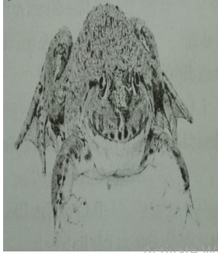
B. Lưỡng cư
C. Ếch đồng
D. Bò sát
Câu 5. Đặc điểm không thuộc đời sống của ếch đồng là
A. có hiện tượng trú đông B. chỉ kiếm mồi vào ban đêm, ăn sâu bọ.
C. sống ở nơi ẩm ướt D. thuộc động vật biến nhiệt.
Câu 6. Không thuộc đặc điểm hình dạng và cấu tạo ngoài thích nghi với đời sống ở cạn của ếch đồng là:
A. đầu dẹp, nhọn, khớp với thân thành một khối thuôn nhọn về phía trước.
B. mũi thông với khoang miệng.
C. mắt có mi giữ nước mắt do tuyến lệ tiết ra, tai có màng nhĩ.
D. chi năm phần có ngón chia đốt, linh hoạt.
Câu 7. Phát biểu nào sau đây về ếch đồng là sai?
A. Có hiện tượng thụ tinh trong B. Có thận giữa
C. Có tim ba ngăn D. Có hai vòng tuần hoàn.
Câu 8. Động vật nào dưới đây là đại diện của lớp Lưỡng cư?
A. Tắc kè hoa B. Cá voi C. Cá cóc Tam Đảo D. Cá sấu.
Câu 9. Động vật nào dưới đây không phải là đại diện của lớp Lưỡng cư?
A. Cá cóc Tam Đảo B. Lươn C. Chẫu chàng. D. Ếch giun.
Câu 10. Động vật nào dưới đây là đại diện của bộ Lưỡng cư không chân?
A. Cóc nhà B. Cóc Tam Đảo C. Ễnh ương D. Ếch giun.
Câu 11. Em hãy tích vào ô trống của bảng để được câu trả lời đúng.
Bảng. Các đặc điểm thích nghi với đời sống của ếch
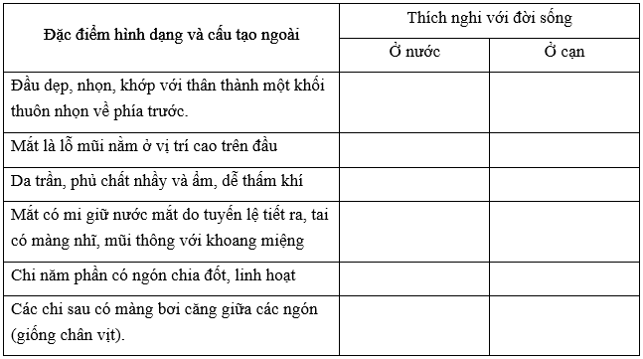

Chú ý: tất cả nội dung HS tự học ở nhà HS làm đầy đủ ra vở. Khi HS đi học trở lại, GV sẽ kiểm tra .

CHUYÊN ĐỀ ÔN TẬP CÁC QUY LUẬT DI TRUYỀN SINH 9
I/ LAI MỘT CẶP TÍNH TRẠNG.
1. Bài toán thuận:
- Đặc điểm của bài: Là dạng bài toán đã biết tính trội, tính lặn, kiểu hình của P
. Từ đó xác định kiểu gen, kiểu hình của F và lập sơ đồ lai.
- Các bước biện luận:
+ Bước 1: Dựa vào để tài, qui ước gen trội, gen lặn (nếu có).
+ Bước 2: Từ kiểu hình của P => xác định kiểu gen của P.
+ Bước 3: Viết sơ đồ lai, xác định kiểu gen, kiểu hình ở đời F.
Bài tập 1:
Ở một loài động vật, lông đen trội hoàn toàn so với lông trắng. Khi cho con đực lông
đen giao phối với con cái lông trắng thì kết quả phép lai đó sẽ như thế nào.
thấp
Bài tập 2
Ở bò tính trạng không có sừng trội hoàn toàn so với tính trạng sừng.
Khi cho giao phối hai bò thuần chủng con có sừng với con không có sừng được F₁.
Tiếp tục cho F₁ giao được F₂.
a. Lập sơ đồ lai của P và F.
b. Cho F₁ lai phân tích thì kết quả như thế nào?
2. Bài toán nghịch.
- Là dạng toán dựa vào kết quả ngay để xác định kiểu gen, kiểu hình của P và lập sơ đồ lai.
* Khả năng 1:
Đề bài cho tỉ lệ phân li kiểu hình của phép lai.
- Căn cứ vào tỉ lệ kiểu hình của con lai => xác định tính trội, lặn của kiểu gen của bố mẹ.
- Viết sơ đồ lai và nhận xét kết quả.
Chú ý: (Nếu bài chưa xác định tính trội, lặn => căn cứ vào tỉ lệ con lai để qui ước gen).
* Khả năng 2:
- Bài không cho tỉ lệ phân li kiểu hình của đời con.
- Dựa vào điều kiện của bài qui ước gen (hoặc dựa vào kiểu hình của con khác với P xác định tính trội lặn => qui ước gen).
- Dựa vào kiểu hình của con mang tính trạng lặn suy ra giao tử mà con nhận từ bố mẹ => loại kiểu gen của bố mẹ.
Lập sơ đồ lai để kiểm nghiệm.
Bài tập 4
Trong một phép lai giữa hai cây cà chua quả đỏ, thu đợc kết quả ở con lai
như sau: 315 cây cho quả đỏ: 100 cây cho quả vàng.
Hãy biện luận và lập sơ đồ cho phép lai trên, biết rằng 1 gen quy định một tính trạng .
Bài tập 5
Trong một gia đình bố mắt nâu, mẹ mắt nâu. trong số các con sinh ra có con gái
mắt xanh, hãy xác định kiểu gen của bố mẹ. Lập sơ đồ lai minh hoạ.
Chú ý: tất cả nội dung tự học HS làm vào vở ghi sau khi hs đi học lại Gv sẽ kiểm tra
việc tự học ở nhà của HS.

.

